Термінове сигналізаційне повідомлення

станом на 22 квітня 2025 року

Про загрозу пошкодження посівів озимого ріпаку
шкідниками та ураження рослин хворобами

Спеціалісти відділу захисту рослин, фітосанітарної діагностики та прогнозування управління фітосанітарної безпеки Головного управління Держпродспоживслужби в Івано-Франківській області провели моніторингові обстеження посівів ріпаку в базових господарствах області.
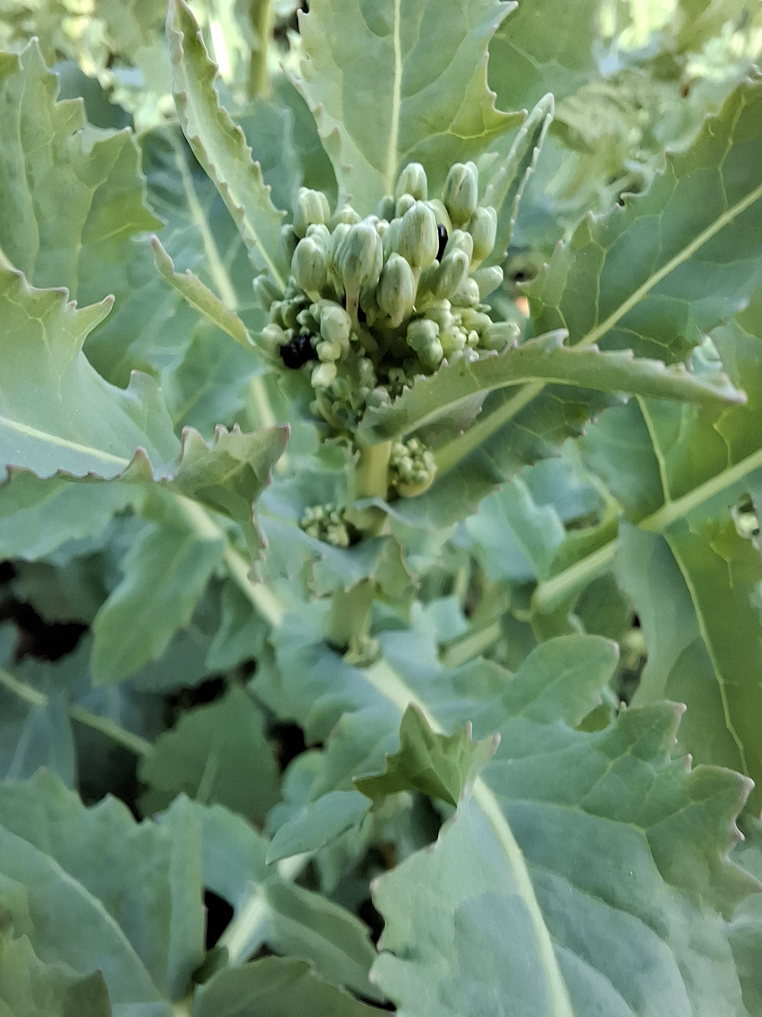
При проведенні моніторингових обстежень встановлено фітосанітарний стан посівів озимого ріпаку, видовий склад найпоширеніших шкідників, хвороб та бур’янів.
Результати моніторингу вказують на те, що підвищення температури повітря, сприяє активізації шкідливості в посівах ріпаку ріпакових блішок, квіткоїда, шкодочинність яких може мати підвищену небезпеку.
Також відмічаємо шкідливість стеблового прихованохоботника. На 2 (4) відсотках рослин спостерігаємо весняну інфекцію пероноспорозу.
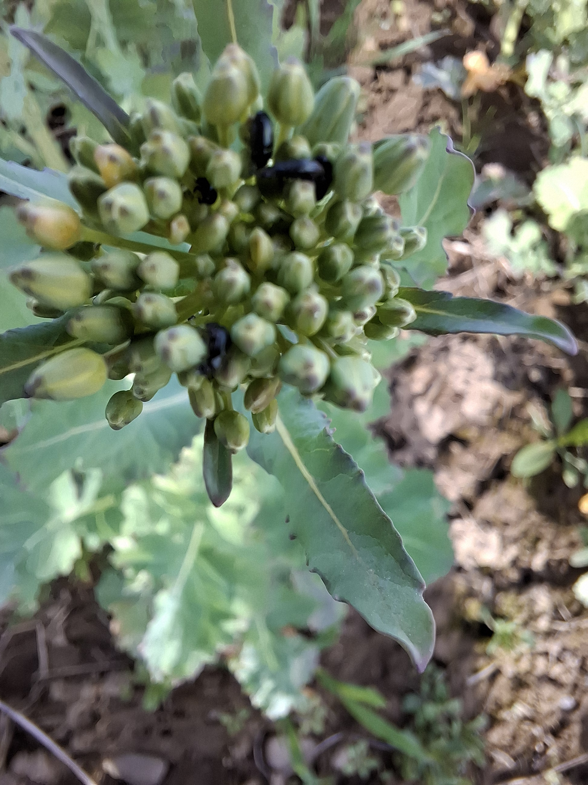
Рекомендуємо, спеціалістам господарств усіх форм власності, провести обстеження посівів і в разі перевищення показників ЕПШ, ріпакового квіткогриза, 5-6 жуків / рослину, ріпакових блішок, 3 (5) жуків/м², ріпакового стеблових прихованохоботника – 2-4 жуків на 25 рослин ріпаку за температури повітря не нижче +12ºС необхідне проведення заходів по знищенню фітофагів шляхом крайових або суцільних обробітків посівів дозволеними препаратами у відповідності до «Переліку пестицидів та агрохімікатів дозволених до використання в Україні» з дотриманням регламентів їх застосування. При співпадані обробок рослин від хвороб їх необхідно поєднувати. Обробітки необхідно проводити в тиху безвітряну погоду в ранішні та вечірні години.
Не менше як за три доби, про час та місце проведення обробітків, необхідно обов`язково попереджувати голів ОТГ та пасічників. При цьому повідомляється дата обробки, назва препарату, ступінь і строк дії токсичності препарату.
На оброблених ділянках обов’язково виставити попереджувальні знаки.
Обприскування посівів ріпаку у фазу цвітіння суворо заборонено!
При роботі з пестицидами необхідно суворо дотримуватись регламентів застосування препаратів, правил техніки безпеки та санітарно-гігієнічних вимог.

Відділ захисту рослин, фітосанітарної
діагностики та прогнозування
управління фітосанітарної безпеки
Головного управління Держпродспоживслужби
в Івано-Франківській області

